
Сабақтың тақырыбы:  Екі таңбалы сандарды қосу және азайту алгоритмі.  46+14,60-14,82+18,100-82 |  |  | Мұғалімнің аты-жөні:А.Удербаева  Атырау облысы,Құрманғазы ауданы, Приморье селосы.  Ю.А.Гагарин атындағы жалпы орта мектебі
СЫНЫП: 2 «б»  Пәні: Математика |  | Қатысқан оқушылар саны: |  | Қатыспаған оқушылар саны:
Сабақ негізделген оқу мақсаттары |  | 2.1.1.4 Екі таңбалы сандарды қосу және азайту алгоритмін қолдануды үйренемін.
Сабақ нәтижесі: |  | Оқушылардың барлығы мынаны орындай алады: Оқулықта берілген және қосымша тапсырмаларды орындайды. Жазба жұмыс жасайды. Сұраққа жауап береді.  Оқушылардың көбісі мынаны орындай алады: Топтық жұмысты брлесе орындайды.Өз бетінше жұмыс жасайды. Сұраққа жауап береді. Қосымша үлестірме ресурстармен жұмыс жасайды.  Оқушылардың кейбіреуі мынаны орындай алады:  Оқулықтан тыс берілген қосымша тапсырмалады орындайды, тақырып бойынша қосымша мәліметтер мен дәлелдер келтіре алады.
Бағалау критерийі |  | Жеке, жұптық, топтық тапсырмаларды орындай алады. Сабақ барысында тыңдаушының назарын өзіне аудара алады.
Ресурстар |  | Оқулық, суреттер, топқа бөлуге арналған кеспе қағаздар және әртүрлі заттар, топтық тапсырмалар, кері байланыс, стикер.
Әдіс-тәсілдер |  | Сұрақ-жауап, әңгімелеу, түсіндіру, ойын, көрнекілік. Рефлексия.
Пәнаралық байланыс |  | Музыка, қазақ тілі.
Сабақтың жоспары
Жоспарланған  Уақыт | Сабақ барысы : |  |  |  | Бағалау түрлері
Басталуы  3 минут | І. Психологиялық ахуал қалыптастыру:  Ойға толсын санамыз,  Бестік болсын санамыз.  Баласындай бір үйдің,  Тату болсын арамыз.  Аққу болып ұшамыз,  Көлге келіп қонамыз.  Көлдің бетін құшамыз,  Қайта самғап ұшамыз  ІІ. «Таза тақта» әдісі  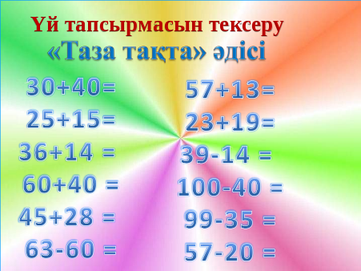 |  |  |  | Смайликтер тарату
Жаңа білім  10 минут | ІІІ. Білу және түсіну  Оқушылар оқулықтағы негізгі тақырыппен танысады.  - Балалар мектепте қандай спорттық үйірмелер бар?  Мыс: футбол ойнау, волейбол, баскетбол, теннис т.б  - Ал, балалар қазір біз футбол ойынын ойнаймыз.  - Менің алдымнан келіп бір-бір доптан ала қойыңдар?  - Екі таңбалы сандарды қосу және азайту. Баған түрінде орындау және тексереміз.  ІҮ. Тақтамен жұмыс.  - Оқулықтағы №4 есептің (а) нұсқасын шығару.  - Есептің берілгенін оқыту, тақтаға орындату.  - Оқушылардың тапсырманы орындау деңгейіне сай бағалап отыру.  Шарты: К.ү-40 бала в.ү-?  Б.ү-?,12 бала кем  Шешуі: 40+(40-12) =68  Жауабы: волейболға 68 бала қатысады. |  |  |  | Оқулық,  мәтіндер.  Қол шапалақтау арқылы бағалау
Ортасы  5 минут | Ү. Қолдану. «Карточкалар иерархиясы» әдісі  - Оқулықтағы №5 есепті топтық жұмыс ретінде беру.  - Түсіндіре отырып, есепте.  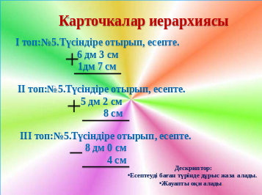 |  |  |  | Оқушылар бірін-бірі бағалауы
Сергіту сәті  3 минут | ҮІ.«Дене шынықтыру жаттығуын » орындату |  |  |  | Оқушылар жаттығу жасап сергіп қалады.
Аяқталуы  Сабақты бекіту  10 минут | ҮІ.Ой қорыту  Қызықты қосымша тапсырмаларды орындау:  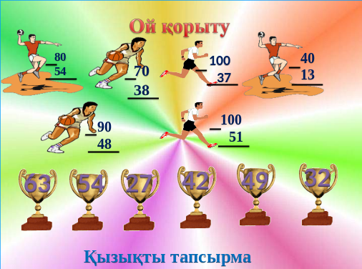 |  |  |  | Тапсырмаларды орындайды.
Рефлексия  3 минут  Кері байланыс  3 минут  Бағалау  3 минут | ҮІІІ. «Серпінді доп» әдісі  - Екі таңбалы сандарды қосу және азайту алгоритмі қалай орындалады?  - Одан кейін не істейміз?  - 25 санының бірлігі нешеу, ондығы нешеу?  - 15 пен 13 – тің қосындысы неше тең?  - 12-ні 20 санына арттыр?  - 50 санынан 10 санын кеміт?  ІХ. «Доп алаңы » кері байланыс  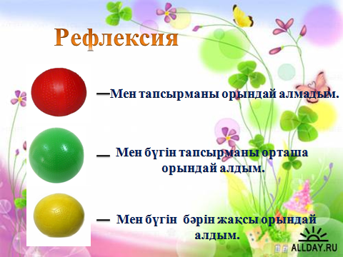  Х.Бағалау  - Бүгінгі сабақта оқушыларға медал тағу.   |  |  |  | Сабақтан алған әсерлерін доп арқылы көрсетеді.
Үйге тапсырма: №4 (ә).

